CAPÍTULO 5
ACTIVIDADES
ACTIVIDAD 5.1
Dada la clase Artículo, que se muestra en la figura 5.12, indica cuales son los métodos y los atributos públicos, privados, protegidos y empaquetados.  Figura 5.12. Representación de una clase con varios tipos de atributos y métodos. | 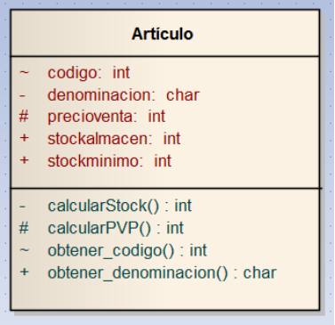

Público (public) | + | stockalmacen, stockminimo  obtener_denominacion()
Protegido (protected) | # | precioventa  calcularPVP()
Privado (private) | - | denominación  calcularStock()
Paquete (pakage) | ~ | codigo  obtener_codigo()

ACTIVIDAD 5.2:
Se desea realizar el análisis de un sistema de gestión informática de un pequeño almacén dedicado a vender artículos a clientes. Para ello se dispone de una base de datos donde están almacenados los datos de los clientes, de los artículos, de las facturas y los datos de los detalles de las facturas. Datos de clientes son: código de cliente, nombre, tlf, dirección. Datos de artículos son: código artículo, denominación, pvp y stock almacén. Datos de facturas son: número de factura y la fecha factura.
Hay que tener en cuenta que un cliente tiene muchas facturas. Cada factura está formada por varias líneas de factura o detalles que se identifican por el código de línea. Una factura tendrá varias líneas de factura.
En cada línea de factura se indica también el código de artículo y las unidades vendidas. Un artículo podrá estar en muchas líneas de factura.
Existen 2 tipos de clientes los clientes EMPRESA y los PARTICULARES, de los clientes empresa se necesita saber el CIF, y la razón social. De los particulares la cantidad de descuento.
El sistema a diseñar mostrará una ventana inicial con una serie de menús que nos permitirán abrir las ventanas para operar con los distintos datos de la base de datos. Esta ventana debe incluir los métodos para abrir las ventanas de mantenimiento de datos de clientes, de artículos y de facturas. Desde estas ventanas se podrán realizar las siguientes operaciones:
- Mantenimiento de datos de clientes incluye altas, bajas, modificaciones, consultas y generación de informes.
- Mantenimiento de datos de artículos incluye altas, bajas, modificaciones, consultas y generación de informes.
- Mantenimiento de datos de facturas incluye altas, bajas, modificaciones, consultas y generación de informes.
SE PIDE:
Identificar las clases de diseño y sus relaciones: clases del tipo Entidad, de Control e Interfaz.
Identificar los atributos y las operaciones, incluir sólo los atributos y operaciones que se especifican en el enunciado.
Identificar los paquetes: un paquete para las clases Entidad, otro para las clases de Control y otro para las clases Interfaz.
Realizar el diagrama de clases y de paquetes.

UNA POSIBLE SOLUCIÓN SE MUESTRA EN LA SGUIENTE FIGURA
No se detallan atributos en las clases de control, tampoco en las clases ventanas.
Se considera sólo las operaciones que se quieren realizar, según se indica en el enunciado.
EL EJERCICIO SE ENCUENTRA EN LA CARPETA DEL SOLUCIONARIO.

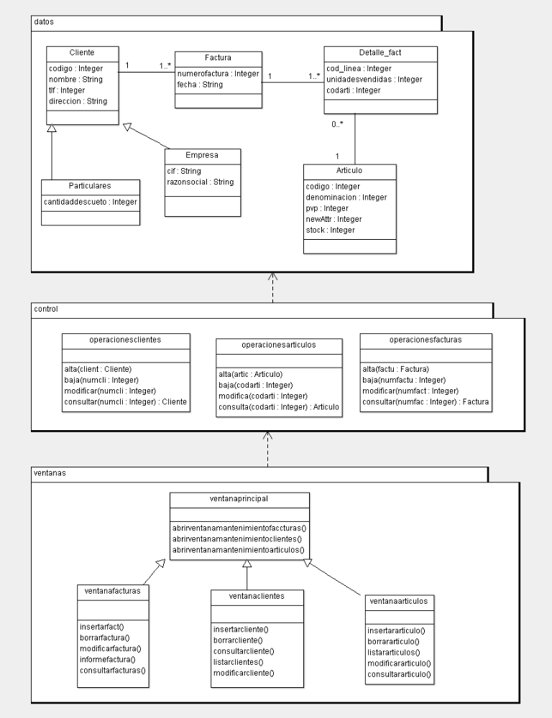

ACTIVIDAD 5.3:
Se desea realizar el análisis de un sistema de gestión informática de una pequeña academia dedicada a organizar cursos de formación. El sistema debe proporcionar una ventana inicial con una serie de menús que abrirán paso al resto de ventanas de la aplicación. Las ventanas deben permitir realizar las siguientes acciones:
- La gestión de la matrícula de alumnos en los cursos, para dar de alta, eliminar, modificar o consultar datos de matriculación.
- La gestión de cursos, para mantener actualizados los datos de cursos se realizarán operaciones de consulta, altas, bajas y modificaciones, y además generar listados de cursos, y alumnos de cursos.
Disponemos de una base de datos donde están almacenados los datos de los cursos, los alumnos, y las matrículas. Los datos son los siguientes:
- Datos de curso son: código curso, denominación, horas y precio.
- Datos de alumnos son: código alumno, nombre, fecha de nacimiento y nivel
- Datos de matrícula son: el número de matrícula y la fecha.
- Un alumno se puede matricular en varios cursos es decir podrá tener varias matrículas.
- Los cursos son de dos tipos: de idiomas y de tecnologías. De los cursos de idiomas necesitamos saber datos de especialidad y laboratorio. De los de tecnología necesitamos saber el equipamiento y el presupuesto.

SE PIDE:
Identificar las clases de diseño y sus relaciones: clases del tipo Entidad, de Control e Interfaz.
Identificar los atributos y las operaciones, incluir sólo los atributos y operaciones que se especifican en el enunciado.
Identificar los paquetes: un paquete para las clases Entidad, otro para las clases de Control y otro para las clases Interfaz.
Realizar el diagrama de clases y de paquetes utilizando WhiteStarUML, en la figura 5.60 se muestra el resultado.
Asegúrate que las clases se incluyan en su paquete correspondiente, se puede comprobar desde Model Explorer, si no se incluyen, arrástralas a su paquete.
Añade la relación de dependencia entre los paquetes.

UNA POSIBLE SOLUCIÓN SE MUESTRA EN LA SGUIENTE FIGURA
EL EJERCICIO SE ENCUENTRA EN LA CARPETA DEL SOLUCIONARIO.

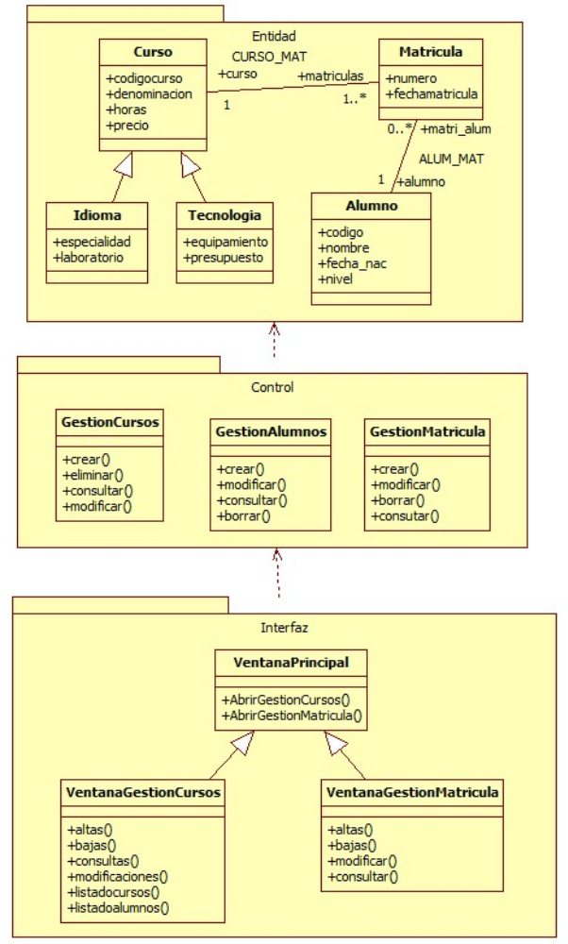
Figura 5.60. Diagrama de la actividad.

ACTIVIDAD 5.4:
Realiza la actividad 5.3 en Eclipse y genera el proyecto java correspondiente.
Realiza el siguiente diagrama de clases (véase la figura 5.67) utilizando las tres herramientas estudiadas, genera el código Java correspondiente y estudia cada una de las soluciones.

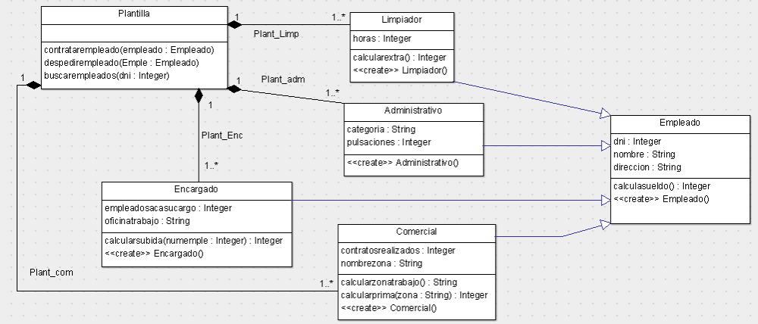
Figura 5.67. Diagrama de clases de la actividad.

EL EJERCICIO SE ENCUENTRA EN LA CARPETA Actividad5_4 DEL SOLUCIONARIO.
CON WHITESTARUML:
Para añadir los tipos de datos en los atributoscon WhiteStarUML se marca la clase, en la pestaña de propiedades de la clase se marca la colección de atributos, se abre la ventana de la colección de atributos de la clase, y se selecciona el atributo y en la pestaña de propiedades se mostrarán las propiedades del atributo. Ver figura:
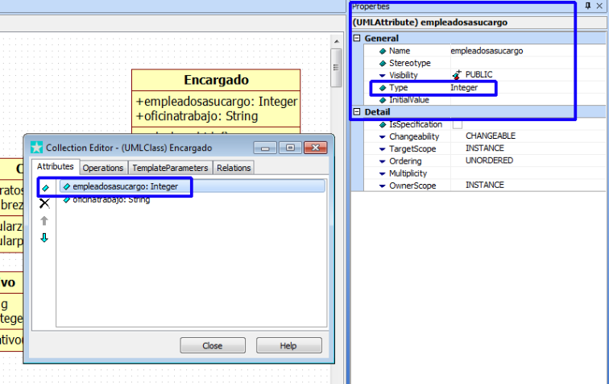
Y dentro de Type se selecciona el tipo de dato, se puede seleccionar del modelo, si el tipo de dato es una clase, o se pueden seleccionar los tipos básicos UML. Ver figura:
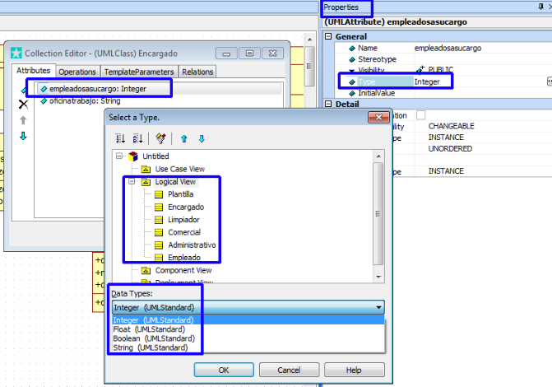

Para crear operaciones con parámetros, se abren las propiedades de la clase, se accede a la coleccón de operaciones, se selecciona una operación, y se observan las propiedades de la operación.
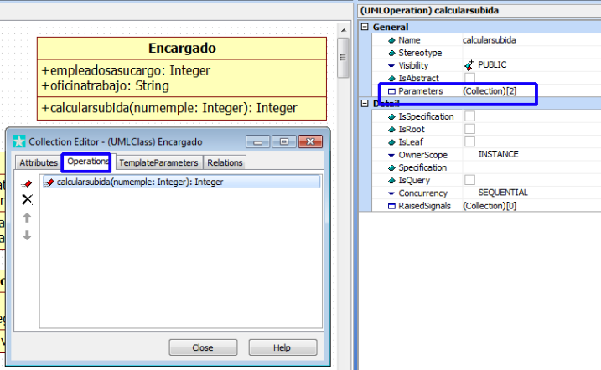

En la vetana de propiedades de la operación se abre la colección de parámetros. Se selecciona un parámetro y en la pestaña de propiedades del parámetro se elige el tipo de dato del parámetro, y el tipo de parámetro si es de entrada (IN), de salida (OUT), de entrada /salida (INOUT) o si es parámetro de retorno (RETURN).
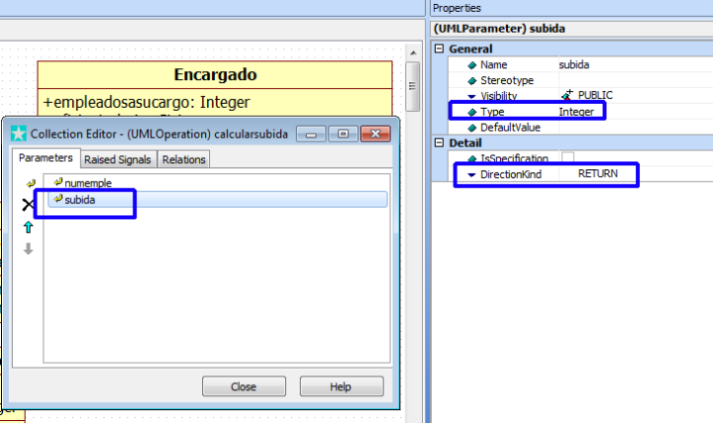

ACTIVIDAD 5.5:
Realiza la ingeniería inversa utilizando las dos herramientas estudiadas del proyecto Gestion que se encuentra en la carpeta de recursos del capítulo. La estructura del proyecto se muestra en la figura 5.77.
El proyecto está formado por 4 paquetes.  - Conexión: contiene una única clase, que se utiliza para conectarse a la BD.  - Datos: contiene las clases persistentes asociadas a la BD. Estas clases deben aparecer relacionadas.  - Operaciones: contiene las clases que operan con los datos de la BD.  - Ventanas: contiene todas las ventanas que se utilizan en la aplicación. Estas clases aparecerán también relacionadas. Todas las clases heredan barramenu excepto la clase Inicio.  NOTA: Observa que las relaciones que se crean entre las clases persistentes la multiplicidad no es la correcta, pues la versión de java no traduce bien los tipos set (por ejemplo una zona tiene un set de proyectos, en esta relación no se muestra la multiplicidad *). | 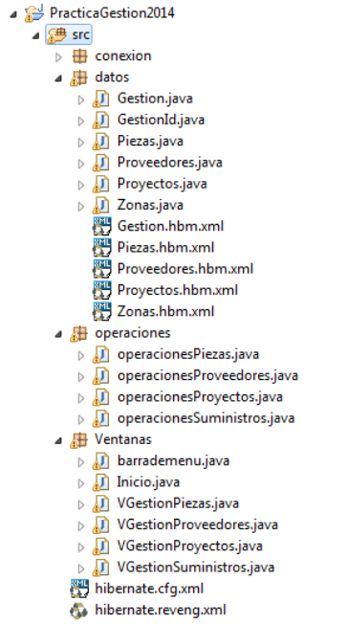  Figura 5.77. Estructura del proyecto de la actividad.

Proceder como se indica en los apartados INGENIERIA INVERSA CON ARGO UML y WHITESTARUML del epígrafe 5.7.
EL EJERCICIO SE ENCUENTRA EN LA CARPETA Actividad5_5 DEL SOLUCIONARIO.

COMPRUEBA TU APRENDIZAJE

- ¿Cuáles son los principios del modelado Orientado a Objetos?
Consulta epígrafe 5.2.
Los principios del modelo OO son: abstracción, encapsulación, modularidad, jerarquía y polimorfismo, fundamentalmente, y en menor grado tipificación (typing), concurrencia y persistencia.

- En UML ¿Cuáles son Diagramas de estructura y qué representan?
Epígrafe 5.3.
Representan la parte estática del modelo. Incluyen el diagrama de clases, diagrama de objetos, diagrama de componentes, diagrama de estructura compuesta, diagrama de paquetes y diagrama de implementación o despliegue. Se centran en los elementos que deben existir en el sistema modelado.
- En UML ¿Cuáles son Diagramas de comportamiento?
Diagramas de comportamiento (parte dinámica del modelo): incluyen el diagrama de casos de uso (usado por algunas metodologías durante la recopilación de requisitos), diagrama de actividad y diagrama de estado. Se centran en lo que debe suceder en el sistema.

- En UML ¿Cuáles son Diagramas de interacción y qué representan?
Diagramas de interacción: todos derivados del diagrama de comportamiento más general. Incluyen el diagrama de secuencia, diagrama de comunicación, diagrama de tiempos y diagrama de vista de interacción. Se centran en el flujo de control y de datos entre los elementos del sistema modelado.

- ¿Qué son los diagramas de clase y para qué se utilizan?
Los diagramas de clases muestran las diferentes clases que componen un sistema y cómo se relacionan unas con otras.
- ¿Qué son los diagramas de casos de uso y para qué se utilizan?
Se utiliza para entender el uso del sistema, muestran un conjunto de actores, las acciones (casos de uso) que se realizan en el sistema, y las relaciones entre ellos.

- ¿Qué son los diagramas de secuencia y para qué se utilizan?
Son una representación temporal de los objetos y sus relaciones. Enfatiza la interacción entre los objetos y los mensajes que intercambian entre sí junto con el orden temporal de los mismos.
- ¿Qué es un diagrama de paquetes y para qué se utilizan?

Los diagramas de paquetes se usan para reflejar la organización de paquetes y sus elementos. El uso más común de los diagramas de paquete es organizar diagramas de casos de uso y diagramas de clases, aunque el uso de diagramas de paquetes no se limita a estos elementos UML.
- Componentes de una clase.
Clases: atributos, métodos y visibilidad.
- ¿Qué representan las asociaciones y la multiplicidad en un diagrama de clases?
Las asociaciones representan como se relacionan las clases.
La multiplicidad representa el número de instancias de una clase que se relacionan con las instancias de otra clase, esta multiplicidad es similar a la cardinalidad utilizada en el modelo Entidad/Relación. La multiplicidad situada en un extremo de una asociación indica a cuántas instancias de la clase situada en ese mismo extremo está vinculada una instancia de la clase situada en el extremo opuesto.

- ¿Qué es la navegabilidad entre clases?
Nos muestra que es posible pasar desde un objeto de la clase origen a uno o más objetos de la clase destino dependiendo de la multiplicidad. En el caso de la asociación Unidireccional la navegabilidad va en un solo sentido, del origen al destino; el origen es navegable al destino, sin embargo el destino no es navegable al origen.
- ¿Qué es una Clase Asociación?
Una asociación entre dos clases puede llevar información necesaria para esa asociación, a esto se le llama clase asociación.

- ¿Qué es una Asociación de generalización y cómo se representa?
La generalización define una relación entre una clase más generalizada, y una o más versiones refinadas de ella. La generalización indica que una clase (clase secundaria o subclase) hereda los atributos y métodos de otra (clase principal o superclase). La superclase generaliza a sus subclases, y las subclases especializan a la superclase.
Se representa con

- ¿Qué es una Asociación de composición y cómo se representa?
Un objeto puede estar compuesto por otros objetos, en estos casos nos encontramos ante una asociación entre objetos llamada Asociación de composición. Ésta asocia un objeto complejo con los objetos que lo constituyen, es decir, sus componentes. Existen dos formas de composición, fuerte o débil. La fuerte se la conoce como composición y la débil se conoce como agregación. Se representa así:
 Composición

- ¿Qué es una Asociación de agregación y cómo se representa?
La agregación es la composición débil, en este caso los componentes pueden ser compartidos por varios compuestos y la destrucción del compuesto no implica la destrucción de los componentes.
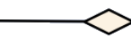 Agregación

- ¿Qué son los estereotipos?
Los estereotipos son el mecanismo de extensibilidad que más se utiliza dentro del modelado UML, este mecanismo va a permitir definir nuevos elementos de modelado UML basándose en uno existente.
Cada estereotipo puede definir un conjunto de valores etiquetados y restricciones que se aplican al elemento estereotipado. El nombre del estereotipo generalmente se indica escribiéndolo entre comillas francesas « », por ejemplo «interface», aunque también se les puede asociar un icono. Existen muchas formas de representar un estereotipo.
- ¿Qué representa el estereotipo Boundary?
Representa una clase mediadora entre el sistema y su entorno. Es decir son clases que hacen de interface entre el sistema y los usuarios, entre el sistema con otros sistemas, y el sistema con otros dispositivos externos. Se usan para modelar la interacción entre el sistema y los actores, esta interacción involucra recibir y presentar informaciones y peticiones desde los usuarios y sistemas externos.

- ¿Qué representa el estereotipo Control?
Estas clases son controladoras, sus instancias coordinan el comportamiento del sistema que corresponde a uno o más casos de uso. Los objetos control modelan la funcionalidad del sistema, representan la coordinación, secuencia, gestión de transacciones y control de otros objetos.

- ¿Qué representa el estereotipo Entity?
Estas clases guardan información sobre el estado interno del sistema, a corto y largo plazo, corresponde al dominio del problema. Expresan la estructura lógica de datos del sistema y están íntimamente relacionadas con el modelo de datos.

ACTIVIDADES DE AMPLIACIÓN
- Se desea realizar el análisis de un sistema de gestión informática de una pequeña red de hoteles rurales. El sistema debe proporcionar una ventana para la gestión de las reservas que se realizan en estos hoteles, las operaciones que se deben realizar desde esta ventana son: altas, bajas y modificaciones de reservas, consultas de reservas, generación de facturas y generación de listado de clientes.
Se dispone de una base de datos donde se encuentra almacenada la información de los hoteles, las habitaciones, los clientes, las reservas y las facturas. La información es la siguiente:
  - Datos de hoteles son: código, nombre, dirección y teléfono.
  - Datos de habitaciones son: número de habitación, estado y número de camas.
  - Datos de clientes son el número de cliente, el nombre, y el teléfono.
  - Datos de la reserva son el número de reserva, la fecha de entrada, la fecha de salida, numero de habitación y número de personas.
  - Datos de la factura son el número de factura, la fecha, el número de cliente, el importe y el IVA.
  - Un hotel se compone (utilizar una asociación de composición) de muchas habitaciones. De las habitaciones se pueden realizar muchas reservas, y una reserva será sólo de una habitación.
  - Igualmente los clientes pueden realizar muchas reservas, y una reserva pertenecerá sólo a un cliente.
  - Las facturas se crean a partir de las reservas. Una reserva generará 0 o 1 factura, y una factura será de una reserva.

SE PIDE:
Identificar las clases de diseño y sus relaciones: clases del tipo Entidad, de Control e Interfaz.
Identificar los atributos y las operaciones.
Identificar los paquetes: un paquete para las clases Entidad, otro para las clases de Control y otro para las clases Interfaz.
Realizar el diagrama de clases y de paquetes utilizando las herramientas estudiadas.
Generar el código java de las clases del modelo.

Posible solución en ARGO de esta actividad.  El ejercicio en ARGO se encuentra en la carpeta de la actividad.  Para hacerlo con Eclipse y WhiteStarUML, proceder como se indica en los apartados correspondientes del capítulo y representar el modelo de ARGO. | 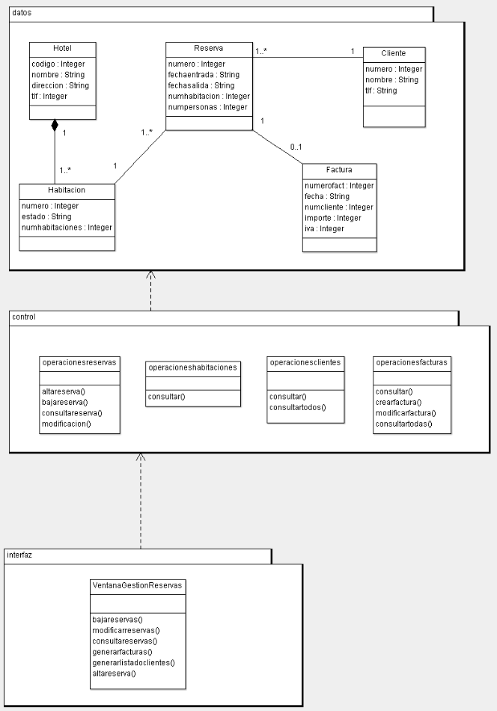

- Guardar el modelo anterior con otro nombre y realiza los siguientes cambios en el diagrama de clases del tipo Entidad:
  - Considerar ahora que el hotel se compone de 3 tipos de habitaciones, las suites, individuales y dobles. Estos tipos heredan la clase Habitaciones creada anteriormente.
  - Las reservas se realizan de estas habitaciones.
  - Datos de la suite son: metros, servicios y calculogastos (operación).
  - Datos de las individuales son categoría y calculorebaja (operación).
  - Datos de las normales son: minibar y extra.
  - Generar el código java de las clases del modelo.

Posible solución en ARGO de esta actividad:

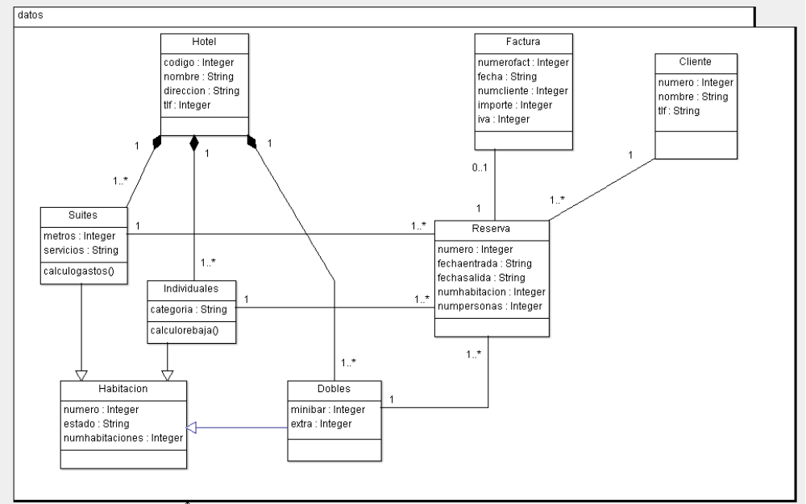

El ejercicio en ARGO se encuentra en la carpeta de la actividad.
Para hacerlo con Eclipse y WhiteStarUML, proceder como se indica en los apartados correspondientes del capítulo y representar el modelo de ARGO.

- Carga el proyecto ArgoUML de la actividad 5.5 y realiza un diagrama de clases en el que se relacionen los componentes creados para cada ventana (VGestionSuministros, VGestionPiezas, VGestionProveedores, VGestionProyectos y barrademenu), el paquete operaciones, el paquete datos, y las clases persistentes. Debe aparecer una relación de dependencia que surge por los import. Por ejemplo en la figura 5.78 se muestra la relación entre el componente de la ventana VGestionSuministros con los paquetes datos y operaciones. La relación es de dependencia.
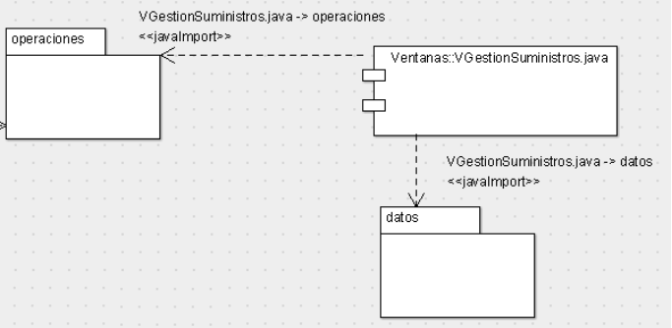
Figura 5.78. Asociaciones del componente VGestionSuministros.

El ejercicio en ARGO se encuentra en la carpeta de la actividad.
Crea un diagrama de clase nuevo y arrastra al diagrama las clases que se indican en el enunciado.

- Realizar con las herramientas estudiadas el diagrama de clases que cumpla estas especificaciones.
Un centro de instalaciones deportivas quiere hacer una aplicación de reservas.
En el centro existen varias instalaciones deportivas, (piscinas, gimnasios, frontones, etc.), datos de las instalaciones son su nombre y el precio hora, entre otros.
Las instalaciones deportivas pueden ser de 2 tipos, interiores y exteriores. De las interiores nos interesa saber el consumo de luz, y de las exteriores el gasto de mantenimiento de jardín.
El centro en cuestión cuenta con muchos socios, de los cuales se almacenan su dirección, ciudad, provincia, teléfono, nombre y cuota.
Existen una serie de artículos que se pueden alquilar junto con las reservas, (balones, redes, raquetas, etc.).
Cada instalación es reservada por un socio en una fecha dada desde una hora de inicio hasta una hora de fin. Un socio podrá hacer varias reservas.
Cada reserva puede tener asociada uno o varios artículos deportivos que se alquilan aparte. Por ejemplo si yo quiero hacer una reserva para jugar a voleibol tengo que reservar una instalación polideportivo más un artículo red, más un artículo balón.

Una posible solución puede ser la que muestra la figura.

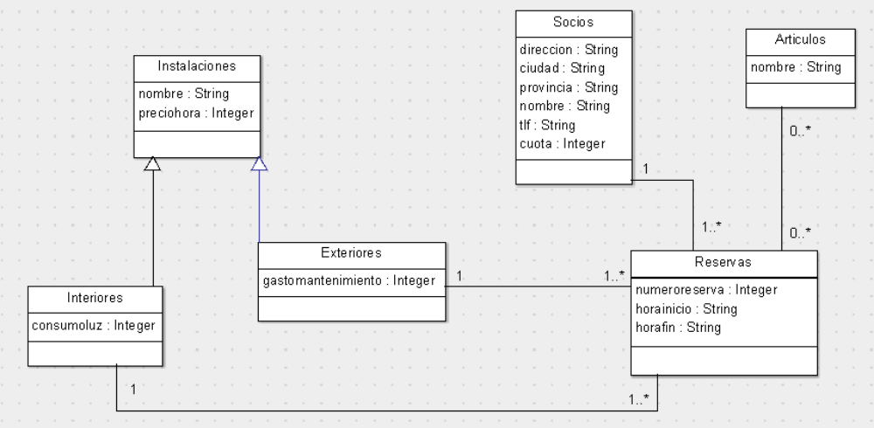

El ejercicio en ARGO se encuentra en la carpeta de la actividad.
Para realizarlo con las otras herramientas proceder como se indica en apartados correspondientes del capítulo del libro y representar el diagrama de argo.

- Realiza cambios al ejercicio anterior para que la aplicación de reservas permita hacer lo siguiente:
La aplicación debe proporcionar una ventana inicial que dará paso a las ventanas para gestionar los datos de las reservas y de los socios:
- La gestión de las reservas incluye las operaciones de altas, bajas, modificaciones, consultas y listado de reservas.
- La gestión de los socios de las instalaciones incluirá altas, bajas, modificaciones, consultas y listados de socios.
Identificar las clases de diseño del tipo Control y tipo Interfaz y sus relaciones. Identificar los atributos y las operaciones. Identificar los paquetes (incluir las clases del tipo Entidad del ejercicio anterior).
Realizar el diagrama de clases y de paquetes utilizando las herramientas estudiadas.

Una posible solución puede ser la que muestra la figura.

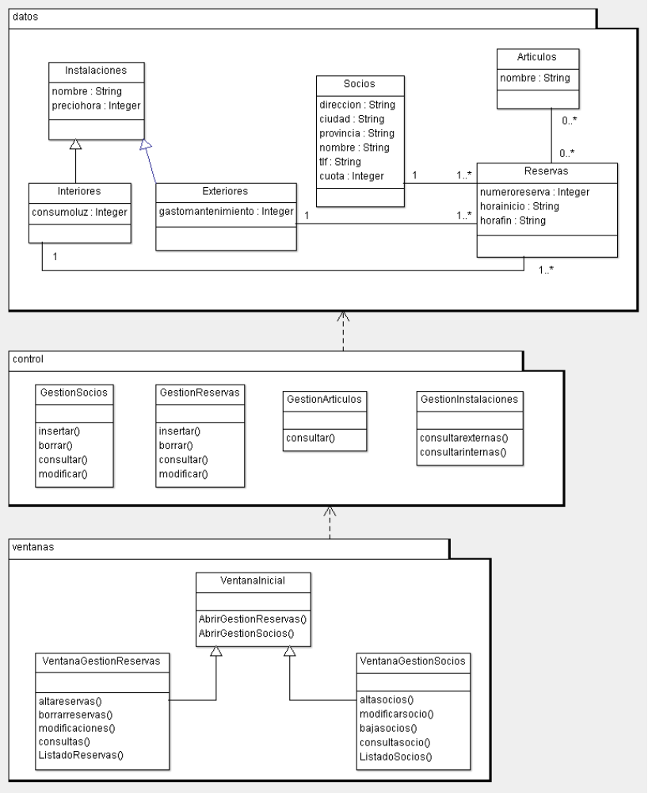

El ejercicio en ARGO se encuentra en la carpeta de la actividad.
Para realizarlo con las otras herramientas proceder como se indica en apartados correspondientes del capítulo del libro y representar el diagrama de argo.

